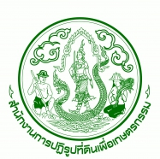

**สำนักงานการปฏิรูปที่ดินจังหวัดพะเยา**

**วันอังคารที่ 29 สิงหาคม 2560 นายณรงค์ศักดิ์ เฉลิมเกียรติ ผู้ว่าราชการจังหวัดพะเยา ได้มอบหมายให้ นายปานทอง สระคูพันธ์ รองผู้ว่าราชการจังหวัดพะเยา เป็นประธานในการประชุมคณะกรรมการปฏิรูปที่ดินจังหวัดพะเยา ครั้งที่ 3/2560 โดย ว่าที่ร้อยตรี ประเทือง ฉัตรอินตา ปฏิรูปที่ดินจังหวัดพะเยา ทำหน้าที่กรรมการและเลขานุการในที่ประชุม ซึ่งคณะกรรมการฯ มีมติอนุญาตและเห็นชอบตามระเบียบวาระที่เสนอ ณ ห้องประชุมสำนักงานเกษตรจังหวัดพะเยา**

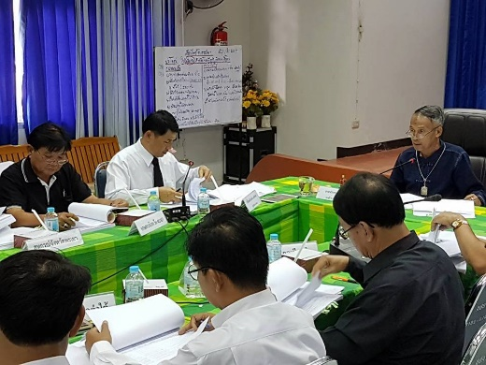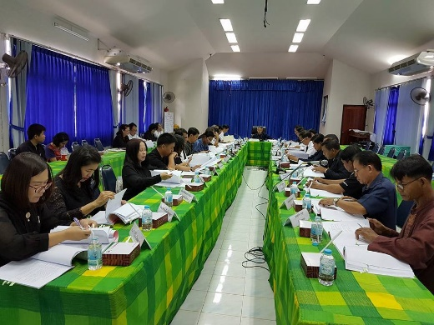

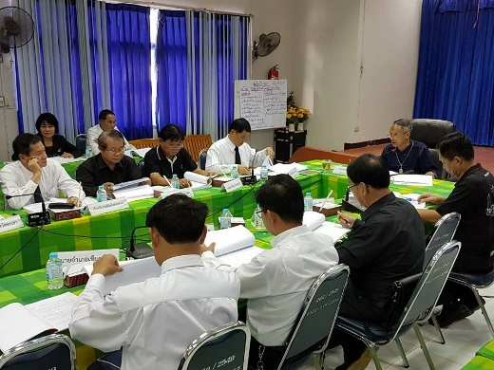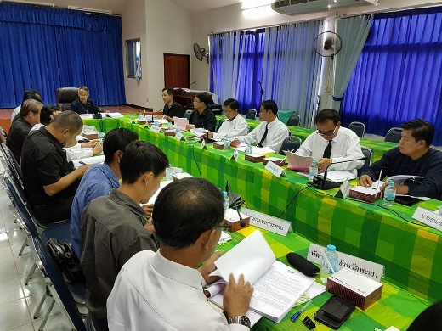

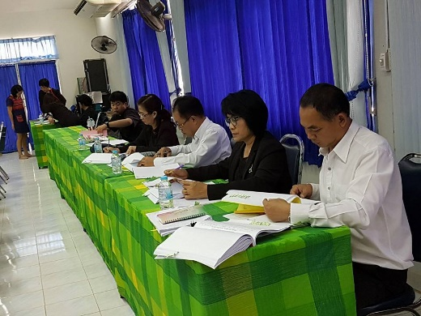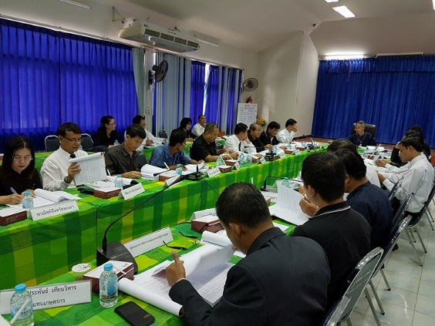

**สำนักงานการปฏิรูปที่ดินจังหวัดพะเยา โทรศัพท์ 054-887059-60 โทรสาร. 054-887059-60 Email:** [**phayao@alro.go.th**](mailto:phayao@alro.go.th)